**Практическая работа №6**

Тема: Статическая маршрутизация.

Цель: Изучить принципы работы статической маршрутизации.

Ход работы

1. Ознакомилась с теоретической частью.
2. Выполнила задания практической части.
3. Оформила отчет, ответила на вопросы.

Задание 1. Настройка статической маршрутизации.

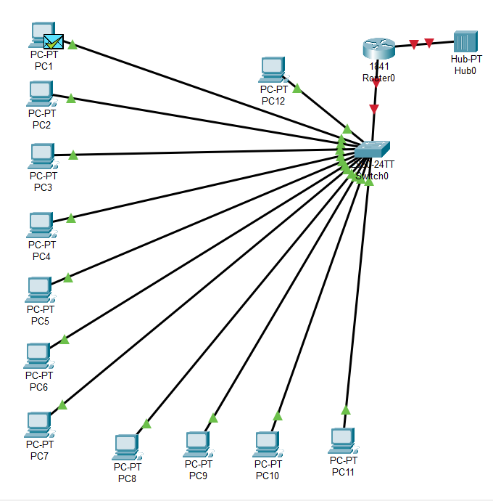

Рисунок 6.1 – Компьютерная сеть кабинета 39

Вывод: Изучила принципы работы статической маршрутизации.